成都曦和泽汽车配件有限公司
Chengdu Xiheze Auto Parts Trading Co., Ltd.
序号 ITEM NO. | 编号 SKU | 图片 PIC | OEM | 适用车型 CAR TYPE
1 | FB13601 | 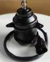 | 062500-6351 | MITSUBISHI
2 | FB13602 | 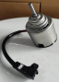 | 062500-6721 | Toyota Avanza / Revo  Rear Blower Fan  Motor 2003-  2011(LEFT)
3 | FB13603 | 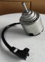 | 062500-6711 | Toyota Avanza /  Revo Rear Blower  Fan Motor 2003-  2011(LEFT)
4 | FB13604 | 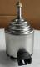 | 062500-6802 | TOYOTA HIACE 2005- 2016
5 | FB13605 | 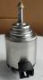 | 062500-6812 | TOYOTA HIACE 2005- 2016
6 | FB14201 | 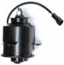 | 16363-64030/ 062500-4263/ 16363-16030 | TOYOTA COROLLA  EE90/CELICA/CORONA/C  AMRY
7 | FB14201A | 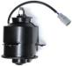 | 16363-15120 | TOYOTA COROLLA  /CORONA 1.6/1.8 93-  96 /AE90/AT190
8 | FB14201B | 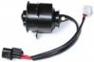 | 262500-0111 | MITSUBISHI  SAGA/LANCER GL,XL 93-96(MT) /PROTON WIRA(S)1.6 1998

序号 ITEM NO. | 编号 SKU | 图片 PIC | OEM | 适用车型 CAR TYPE
9 | FB14201C | 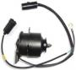 | 062500-4423 | MITSUBISHI PROTON SAGA 1.6 1995
10 | FB14201D | 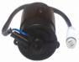 | 16363-10010 | TOYOTA
11 | FB14201E | 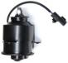 | 262500-0331
12 | FB24201 | 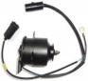
13 | FB24202 | 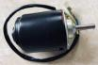
14 | FB14204 | 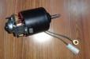 | 2108
15 | FB14204A | 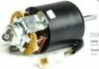 | 3221
16 | FB14205 | 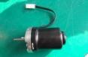 | 236-3730000  3.101.25-2013«12  В»

序号 ITEM NO. | 编号 SKU | 图片 PIC | OEM | 适用车型 CAR TYPE
17 | FB24205 | 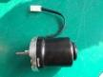 | 237-373000  3.101.25-2013«24  В»
18 | FB14206 | 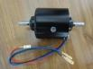 | 3.104.25-2012 «12 В»
19 | FB24206 | 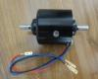 | 3.104.25-2012 «24 В»
20 | FB14207 | 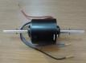 | 3.107.90-2012 «12 В»
21 | FB24207 | 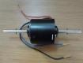 | 3.107.90-2012 «24 В»
22 | FB14212 | 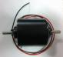
23 | FB-24213 | 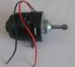
24 | FB18160 | 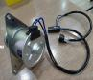 | Perdana radiator motor Big（101-0251-4002）

序号 ITEM NO. | 编号 SKU | 图片 PIC | OEM | 适用车型 CAR TYPE
25 | FB18161 | 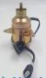 | Proton Satria Small

序号 ITEM NO. | 编号 SKU | 图片 PIC | OEM | 适用车型 CAR TYPE
1 | FB15002 | 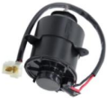 | 16680-87201 | ND-SYS KANCIL / DAIHATSU /MIDA
2 | FB15002A | 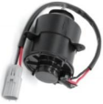 | 16363-11030 | TOYOTA COROLLA AE100 93-96
3 | FB15002B | 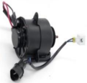 | 263500-0101 | MITSUBISHI  SAGA/LANCER /PROTON/  WIRA(S)
4 | FB15002C | 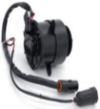 | 162500-3972 | MITSUBISHI WIRA /PROTON SAGA(B)ND
5 | FB15002D | 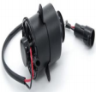 | 16363-64010 | TOYOTA COROLLA

序号 ITEM NO. | 编号 SKU | 图片 PIC | OEM | 适用车型 CAR TYPE
6 | FB15002E | 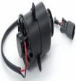 | 19030-P08-013 | HONDA ACCORD 96-
7 | FB15002F | 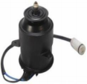 | 17120-71C10 | TOYOTA
8 | FB15002H | 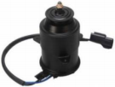 | 88550-50010 | LEXUS LS400/TOYOTA
9 | FB15002I | 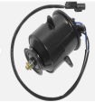 | MR187908 | Radiator Cooling Fan  MITSUBISHI FTO  1999 E-DE3A  MR187908
10 | FB15002J | 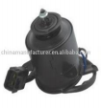 | 88550-33010 | TOYOTA CAMRY 92- 01

序号 ITEM NO. | 编号 SKU | 图片 PIC | OEM | 适用车型 CAR TYPE
11 | FB15002K | 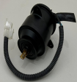 | 19030-PE0-013 | Honda
12 | FB25002 | 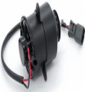 | 263500-0833
13 | FB25002A | 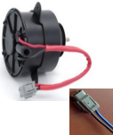 | 263500-1290 | TOYOTA HINO MEGA 700Series 04-
14 | FB25002B | 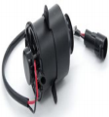 | 162500-5592
15 | FB15003 | 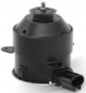 | 16363-0P050 | TOYOTA REIZ/Vauxhall  Opel/ Suzuki Agila/  MYVI(Malaysia)

序号 ITEM NO. | 编号 SKU | 图片 PIC | OEM | 适用车型 CAR TYPE
16 | FB15003A | 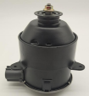 | 16363-0P040 | TOYOTA REIZ /AVANZA/  MIRA/Honda~ Hrv 1.6 99
17 | FB15003B | 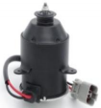 | 19030-PAA-A01 | HONDA ODYSSER/CIVIC  CENTURY 01-05/Accord  Mk VII 97-03  TOYOTA AVANZA 2012
18 | FB15003C | 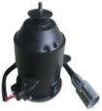 | 16363-0H170 | TOYOTA CAMRY 3.0 02- 14 / 2.5 10-
19 | FB15003CC | 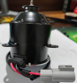 | 16363-0H090 | TOYOTA CAMRY
20 | FB-15003D | 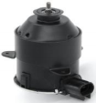 | 16363-02120 | TOYOTA CAMRY 2.0 02-  06/WISH 04-08 / HONDA  CR-V 07-/Toyota  Aygo/Rav4 II

序号 ITEM NO. | 编号 SKU | 图片 PIC | OEM | 适用车型 CAR TYPE
21 | FB-15003E | 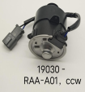 | 19030-RAA-A01 | HONDA CR-V 03-/HONDA Civic Mk8 1.8
22 | FB-15003EA | 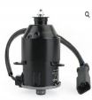 | 19030-RZA-A01
23 | FB-15004EB | 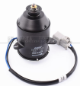 | 19030-PNA-003
24 | FB-15003F | 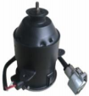 | 16363-OP230 | TOYOTA CROWN/ CAMRY  3.5L / LEXUS ES350  06-09
25 | FB-15003FA |  | 16363-0P340 | TOYOTA CROWN/ CAMRY 3.5L / LEXUS ES350

序号 ITEM NO. | 编号 SKU | 图片 PIC | OEM | 适用车型 CAR TYPE
26 | FB-15003G | 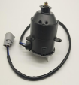 | 16363-0V050 | TOYOTA HIGHLANDER 09- 12
27 | FB-15003GA | 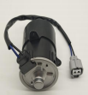 | 16363-0V060 | TOYOTA HIGHLANDER 09- 12
28 | FB15003H | 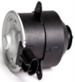 | 16363-28020 | TOYOTA REIZ/RAV4
29 | FB-15003J | 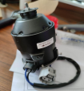 | 16363-0P010 | TOYOTA CROWN/ CAMRY 3.5L
30 | FB-15003JA | 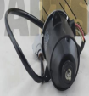 | 16363-31090 | CAMRY 2006.1-2011.8

序号 ITEM NO. | 编号 SKU | 图片 PIC | OEM | 适用车型 CAR TYPE
31 | FB-15003K | 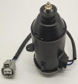 | 16363-0P350 | TOYOTA REIZ/ CROWN
32 | FB-15003S | 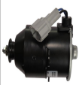 | 21487-CY000 | NISSAN SERENA C25(LH)
33 | FB-15003SA | 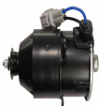 | 21487-CY010 | NISSAN SERENA C25(RH)
34 | FB-15003T | 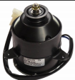 | 19030-PFE-003 | Honda Genuine Acty
35 | 15006 | 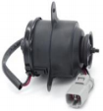 | 19030-P3F-024/ MITSUBA M6226(φ7) | HONDA CR-V 97-99 /CIVIC 92-96

序号 ITEM NO. | 编号 SKU | 图片 PIC | OEM | 适用车型 CAR TYPE
36 | 15006A | 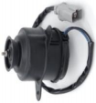 | MITSUBA M6226(φ 8)/19030-RAA-A02 | HONDA CIVIC 98- /  CITY 98-/Honda Accord  2003-2007
37 | FB-15007 | 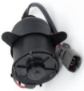 | MITSUBA M5221 | HONDA
38 | 15007A | 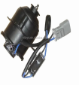 | 19030-PWA-J51 | HONDA CITY 03-
39 | 15007B | 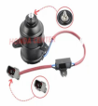 | 19030-REA-Z01
40 | 15007C | 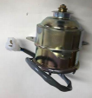 | 19030-PFE-014

序号 ITEM NO. | 编号 SKU | 图片 PIC | OEM | 适用车型 CAR TYPE
41 | 15007D | 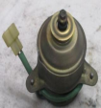 | 19030-PFE-004
42 | FB-15008 | 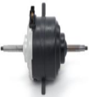 | MA162500-1920
43 | FB15009 | 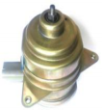 | 2G670-000724 | MITSUBISHI LANCER EX
44 | FB15009A | 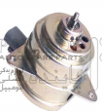 | 1355A093
45 | FB-15010 | 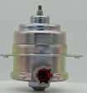 | 21487-CX000 | NISSAN/MAZDA 3 2011-

序号 ITEM NO. | 编号 SKU | 图片 PIC | OEM | 适用车型 CAR TYPE
46 | FB-15010A | 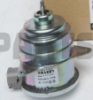 | L327-15-150/MR314718 | MAZDA 3 2011-
47 | FB-15012 | 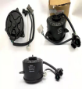 | WIRA DIESEL 168000-6132
48 | FB15014 | 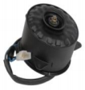 | 17100-75FS0 | SZ
49 | FB15015 | 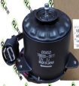 | 168000-0611 | KARIMUN AERIO SX4
50 | FB15016 | 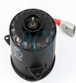 | 168000-6571/

序号 ITEM NO. | 编号 SKU | 图片 PIC | OEM | 适用车型 CAR TYPE
51 | FB15017 | 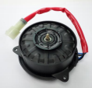 | 168000-0160

序号 ITEM NO. | 编号 SKU | 图片 PIC | OEM | 适用车型 CAR TYPE
1 | FB-16002 | 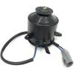 | 16363-11080 | TOYOTA
2 | FB-16002A |  | 16363-17020
3 | FB-16003 | 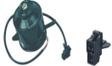 | MB376-15-150 | FORD Festiva 1.1,1.5  90~95/MAZDA 626 RAD 88~92/KIA Pride(起亚普莱 特)

序号 ITEM NO. | 编号 SKU | 图片 PIC | OEM | 适用车型 CAR TYPE
1 | FB-18101 | 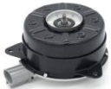 | 168000-7250 | TOYOTA YARIS /COROLLA AVENSIS /VERSO PICNIC /PRIUS PLUS HYBRID 1.8  PETROL 12~ 15 | S
2 | FB-18100 | 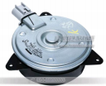 | 16363-0V380 | Rav4 2013-2019 | S
3 | FB-18101A | 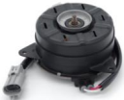 | 16363-0H140 | TOYOTA VIOS ~08 Camry 2006 | S
4 | FB-18101AA |  | 168000-1990 |  | S
5 | FB-18101B | 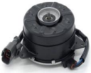 | 168000-8030 | TOYOTA CAMRY 2011~ HONDA ACCORD 08~ CIVIC 2012~ | S
6 | FB-18101C | 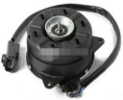 | 168000-7270 | TOYOTA SCION 05~ 10 /  WISH 03 / HONDA ACCORD | S

序号 ITEM NO. | 编号 SKU | 图片 PIC | OEM | 适用车型 CAR TYPE
7 | FB-18101D | 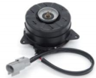 | 16363-37030 | TOYOTA WISH 09- | S
8 | FB-18101E | 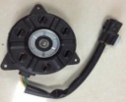 | 168000-7881 | SUZUKI  SWIFT/ CARRY(OLD) | S
9 | FB-18101F | 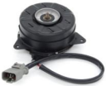 | 168000-8020 | HONDA | S
10 | FB-18101G | 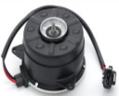 | 38616-R40-A01 | HONDA | S
11 | FB18101H | 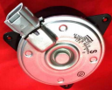 | 168000-8310 | MAZDA 2 /SUZUKI SWIFT 2005 | S
12 | FB18101I | 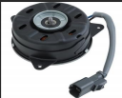 | 168000-7551 | HONDA | S

序号 ITEM NO. | 编号 SKU | 图片 PIC | OEM | 适用车型 CAR TYPE
13 | FB18101J | 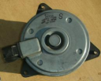 | 168000-7030 | MITSUBISHI  MIRAGE/ATTAGE | S
14 | FB18101JA | 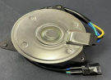 | 168000-7610 | SUZUKI SWIFT | S
15 | FB18101K | 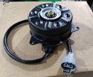 | 168000-1070 | TOYOTA COROLLA ALTIS 08-/ HIGHLANDER 15- | S
16 | FB18101KA | 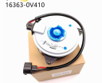 | 16363-0V410 | 丰田 collora AL TIS GP7 TY10 | S
17 | FB-18101P | 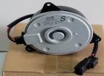 | 168000-8930 | HONDA CITY | S
18 | 18101PA | 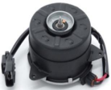 | 168000-8731 | HONDA CITY 09/FIT | S

序号 ITEM NO. | 编号 SKU | 图片 PIC | OEM | 适用车型 CAR TYPE
19 | FB-18101AA | 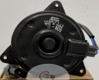 | MR500880 | Mitsubishi Pajero V68 V73 V75 V78 V97 | S
20 | FB-18101AB | 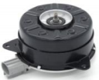 | 16363-0H230 | TOYOTA RAV4 /PRIUS  HYBRID LUXURY/ LEXUS | S
21 | FB-18101AC | 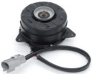 | 16363-0T150 | TOYOTA NEW GENUINE | S
22 | FB-18101AD | 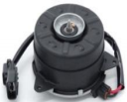 | 38616-R60-U01 | HONDA Odyssey 2.0 /FREED | S
23 | FB-18101AG | 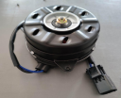 | 38616-RB0-003 |  | S
24 | FB-18101AE | 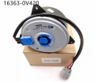 | 16363-0V420 | TOYOTA HIGHLANDER 3.5 | M

序号 ITEM NO. | 编号 SKU | 图片 PIC | OEM | 适用车型 CAR TYPE
25 | FB-18101R | 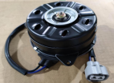 | 16363-0V250 | TOYOTA AC16800-7140 | S
26 | FB-18101S | 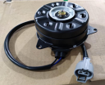 | 16363-0V260 | TOYOTA AC16800-1131 | S
27 | FB-18101AF | 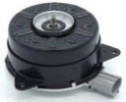 | 168000-1341 | MAZDA CX-5 2014~ | S
28 | FB-28101 | 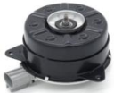 | 168000-8210 | TOYOTA HINO DUTOR  /MEGA 700/ISUZU NPR/NKR 2010~ | S
29 | 28101A |  | 168000-8220 | TOYOTA HINO DUTOR  /MEGA 700/ISUZU NPR/NKR 2010~ | S
30 | FB-28101B | 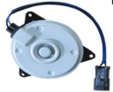 | 168000-8810 | ISUZU NF3022S-15I/ JMC/ALPHA/  MITSUBISHI PDG-FK74F | S

序号 ITEM NO. | 编号 SKU | 图片 PIC | OEM | 适用车型 CAR TYPE
31 | FB-28101C | 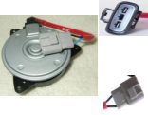 | 168000-8500 | HINO 日野/ NF3022S-16T | S
32 | FB-18102 | 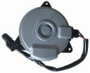 | AX268000-2300 | HONDA C-RV 2010/2017- 2019 | S
33 | FB-18102D |  | 38616-5R1-003 | Honda HR-V 16-22 | S
34 | FB-18102A | 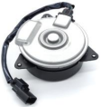 | AX268000-2310 | HONDA C-RV 2010 | S
35 | FB-18102B | 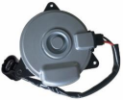 | 268000-5031 | 2013 12 13 14 15 16 TOYOTA PRIUS C DUAL AQUA | S
36 | FB-18102C | 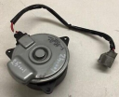 | 16363-37130 |  | S

序号 ITEM NO. | 编号 SKU | 图片 PIC | OEM | 适用车型 CAR TYPE
37 | FB18102E | 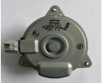 | AE168000-2470 |  | S
38 | FB-18103 | 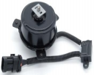 | 3C2311-LHKA | HYUNDAI/STAREX/4H 000
39 | FB-18103A | 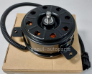 | 25386-4H110 | HYUNDAI H1/4H 000
40 | 18104 | 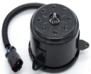 | 21487-EW00B | NISSAN TIIDA MT
41 | FB-18105 | 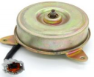 | 21487-0Z000 | MAZDA/NISSAN TIIDA 做长线 | M
42 | FB-18105A | 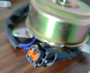 | 92122-VW000 | NISSAN | M

序号 ITEM NO. | 编号 SKU | 图片 PIC | OEM | 适用车型 CAR TYPE
43 | FB-18105B | 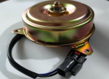 | RF1W-15-150 | MAZDA | M
44 | FB-18105C | 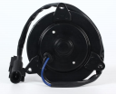 | N5 |  | M
45 | FB-18105D | 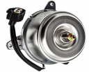 | MR464707 | MITSUBISHI LANCER ES LS  02 MR464707 MI3116108 | M
46 | FB-18106A | 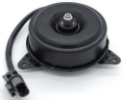 | 21487-2S410 | NISSAN B13 | M
47 | FB-18107A | 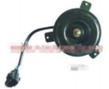 | NI4053K8 | NISSAN | M
48 | FB-18107B | 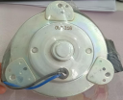 | 41321-20400 | MITSUBA WAJA | M

序号 ITEM NO. | 编号 SKU | 图片 PIC | OEM | 适用车型 CAR TYPE
49 | FB-18109 | 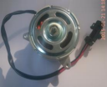 | 2172-1308008
50 | FB-18110 | 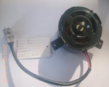 | 2190-1308008
51 | FB-18111 | 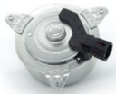 | 21487-ED80B | NISSAN X-TRAIL MAZDA 6 | M
52 | FB-18115 | 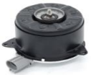 | 16363-0M020 | TOYOTA COROLLA /ALTIS /VIOS/YARIS / CAMRY 3.0 02-06 /LEXUS ES 300/330 02- 06/RAV4 2.0 04- /VIOS 08~ | M
53 | FB-18115A |  | 16363-46070 | SUZUKI CARRY(NEW)/ SWIFT | M
54 | FB-18115AG | 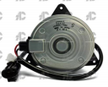 | 16800-7980 |  | S

序号 ITEM NO. | 编号 SKU | 图片 PIC | OEM | 适用车型 CAR TYPE
55 | FB-18115B | 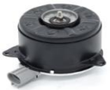 | AE168000-2810 | TOYOTA RAV4 02~05/VIOS 07~ 13/WISH 03~05/YARIS 05~ 14/AHIS 01~08 | M
56 | FB-18115C | 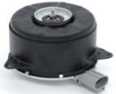 | 16363-BZ040 | Toyota All New  Avanza/Veloz/Daihatsu  New Xenia/New Rush/New Grandmax/New Terios/  Luxio | M
57 | 18115D | 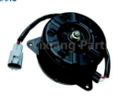 | 16363-0H120 | TOYOTA CAMRY 08- | M
58 | FB-18115DA | 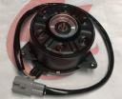 | 16363-36230 | TOYOTA PREVIA 2.4 09- | M
59 | FB18115DB | 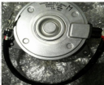 | 16363-20360 |  | M
60 | FB-18115E | 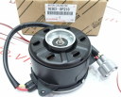 | 16363-0P210 | TOYOTA KLUGER GSU40R GSU45R 08/2007  TOYOTA HIGHLANDER 09~ 12 GSU45 2GRFE | M

序号 ITEM NO. | 编号 SKU | 图片 PIC | OEM | 适用车型 CAR TYPE
61 | FB-18115EA | 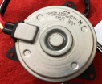 | 16363-0P380 |  | M
62 | FB-18115EB | 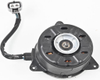 | 16363-31460 |  | M
63 | FB-18115F | 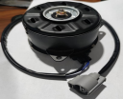 | 16363-0T070 | TOYOTA  CAMRY/HIGHLANDER 09~ 12/ TOYOTA  COROLA/AURIS 5D 1,4D-4D 1.4 D-4D 6VXL 5DR CC  DIESEL | M
64 | FB-18115FA | 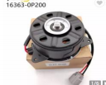 | 16363-0P200 |  | M
65 | FB-18115FB |  | 16363-31440 |  | M
66 | FB-18115FC | 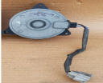 | 16363-38020 |  | M

序号 ITEM NO. | 编号 SKU | 图片 PIC | OEM | 适用车型 CAR TYPE
67 | FB-18115G | 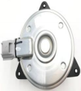 | 168000-9480 | SUZUKU SX4 S-CROSS 2014 | M
68 | FB-18115P | 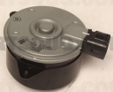 | AE168000-2460
69 | FB-18115H |  | 16363-0H220 | Toyota RAV4 2AZ  ACV30(09~ 11)/CAMRY /LEXUS | M
70 | FB18115I | 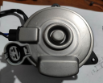 | 16363-38160 | Toyota / Lexus 2015-2019 | M
71 | FB18115N | 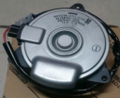 | 16363-0T140 | 0 | M
72 | FB18115J | 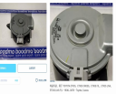 | 16363-33070 |   OYOTA ETIOS 、ETIOS CROSS 、ETIOS F/L、 ETIOS LIVA、ETIOS  LIVA F/L - 1636...3070 - Toyota / Lexus | M

序号 ITEM NO. | 编号 SKU | 图片 PIC | OEM | 适用车型 CAR TYPE
73 | FB18115K | 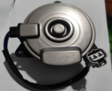 | 16363-0Y080 |  | M
74 | FB18115L | 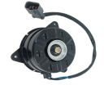 | 38616-5A2-A01 |  | S
75 | FB18115M | 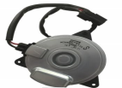 | AC268000-2390 |  | S
76 | FB18115N | 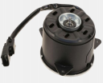 | 168000-2150 | HONDA | M
77 | FB-18116 | 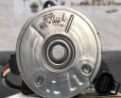 | 16363-75030 | TOYOTA COMMUTER | Big-L
78 | 18116A | 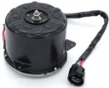 | 16363-31180 | MAZDA CX-7 R / MAZDA 5 CR 05 | Big-L

序号 ITEM NO. | 编号 SKU | 图片 PIC | OEM | 适用车型 CAR TYPE
79 | FB-18116B | 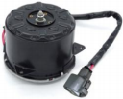 | 16363-46070 |  | Big-L
80 | FB-18116C | 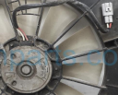 | 16361-0A070 | 1999 Toyota Sienna radia | t Big-L
81 | FB-18119A | 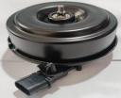 | 96553241 | 雪佛兰 | M
82 | FB-18120 | 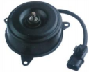 | A005185 | KIA JAMBO / HYUNDAI PORTR II | M
83 | FB-18120A | 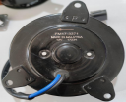 | FM17-3371 |  | M
84 | FB-18121 | 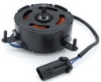 | E4250100 | TATA TOYO RADIATOR(R)

序号 ITEM NO. | 编号 SKU | 图片 PIC | OEM | 适用车型 CAR TYPE
85 | FB-18121A | 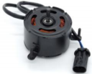 | E4150100 | TATA TOYO RADIATOR(L)
86 | FB-18122 | 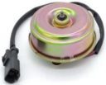 | MITSUBA M9419 | HONDA | MSB- S
87 | FB-18123 | 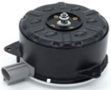 | 16363-23030 | TOYOTA CAMRY3.0/LEXUS ES3.0 02-06 /GEN 2 /AUTO | Big-M
88 | FB-18123A |  | 168000-3700 | TOYOTA | Big-M
89 | FB-28123 | 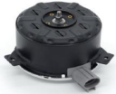 | 168000-3701 | TOYOTA HINO DUTOR 300/500 | Big-M
90 | FB-28123A | 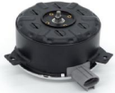 | 168000-5370 | TOYOTA HINO 300 | Big-M

序号 ITEM NO. | 编号 SKU | 图片 PIC | OEM | 适用车型 CAR TYPE
91 | FB-28123B | 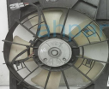 | 16363-20030 | 1999 Lexus RX300 | M-L
92 | FB-28123C | 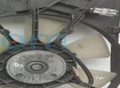 | 16363-20070 | 1999 Lexus RX300 | M-R
93 | FB-18124 | 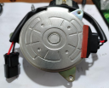 | 19030-RB0-004 | HONDA CITY 09 | S
94 | FB-18124A | 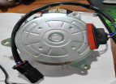 | 38616-55A-Z01 |  | S
95 | FB-18124B | 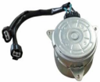 | 4871KC0C | NISSAN R35/SERENA（高） | S
96 | FB-18124C | 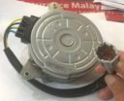 | A7500001 | NISSAN TEANA 14~ | S

序号 ITEM NO. | 编号 SKU | 图片 PIC | OEM | 适用车型 CAR TYPE
97 | FB-18124D | 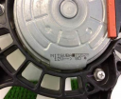 | 38616-R1A-A01 |  | S
98 | FB-18124E | 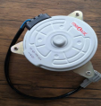 | 45131-FG000 |  | S
99 | FB-18125 | 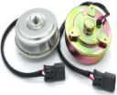 | MITSUBA PM-5 | HONDA | MSB-S
100 | FB-18125A |  | 19030-RTA-004 | HONDA | S
101 | FB-18127 | 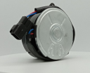 | 168000-4840 | SUZUKI CARRY(NEW)/ GRAND VITARA | Big-L
102 | FB-18128 | 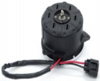 | 16363-27040 | TOYOTA ALTIS(ALL NEW) 10- | Big-S

序号 ITEM NO. | 编号 SKU | 图片 PIC | OEM | 适用车型 CAR TYPE
103 | FB-18128A | 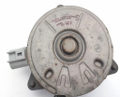 | 16363-0D040 |  | Big-S
104 | FB-18129 | 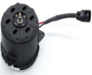 | 16363-27040 | TOYOTA COROLLA ALTIS 08-10 | Big-S
105 | FB-18129A | 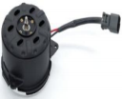 | AX168000-3241 | Chevrolet Tracker | Big-S
106 | FB-18130 | 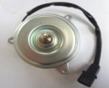 | MR513487 | MITSUBISHI MONTERO SPORT COND/00-04 /SYS WAJA 1.6 | M
107 | FB-18131 | 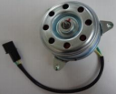 | PW897134G | SYS EXORA/VAJA/PADOCO | M
108 | FB-18138 | 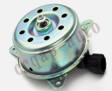 | 21487-AX000 | NISSAN TIIDA  Nissan Sylphy 2.0 G11 2006-2012  OEM No : 21487-ED00A  Nissan X-Trail T30 2000-2007 OEM NO : 21487-AU000  21487-8J100 | L

序号 ITEM NO. | 编号 SKU | 图片 PIC | OEM | 适用车型 CAR TYPE
109 | FB19138A | 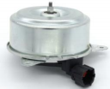 | 21487-ED80B |  | L
110 | FB-18139 | 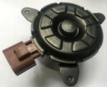 | 78-M134101 / 995178H-L | FORD Fiesta
111 | FB-18139A | 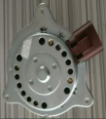 | 8V51-8C-607EJ | FORD Fiesta
112 | FB18139E | 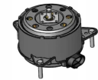 | Z602-15-025B | Mazda 3
113 | FB19139F | 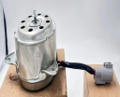 | T-GA-0040-GC02 | PROTON GEN2 A/TAPM
114 | FB-18140 | 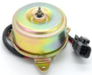 | 21478-5B600 | NISSAN | M

序号 ITEM NO. | 编号 SKU | 图片 PIC | OEM | 适用车型 CAR TYPE
115 | FB-18147 | 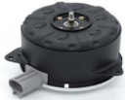 | 16363-23020 | TOYOTA VIOS 03-15/ SYS GEN 2/SAGA/BLM  PERSENAC(AT) | Big-S
116 | FB-18148 | 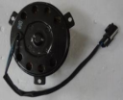 | 96553376 | GM BIUCK EXCELLE  /DAEWOO/CHEVROLET GENTRA(LACETTI) 1.5L
117 | FB-18152 | 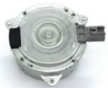 | 16363-0Y030 | TOYOTA VIOS 2014~ | S
118 | FB-18152A | 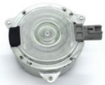 | 168000-6040 | CELERIO AT | S
119 | FB-18153 | 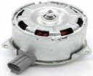 | 16363-0Y040 | TOYOTA VIOS 13- | M
120 | FB-18153A | 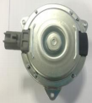 | 268000-9060 | HONDA CIVIC 2016 | M

序号 ITEM NO. | 编号 SKU | 图片 PIC | OEM | 适用车型 CAR TYPE
121 | FB-18154 | 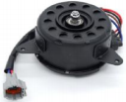 | 21487-1DA1A | NISSAN TEANA 08~ 14/NV200 | M
122 | FB-18155 | 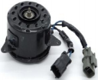 | 21487-1KA0A | NISSAN JUKE  /SYLPHY/PULSAR | L
123 | FB-18155A |  | 21487-3RA1A |  | L
124 | FB-18155C | 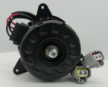 | 21487-1KC0A | NISSAN SERENA C26 (High) | L
125 | FB18155D | 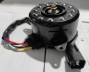 | MISUBA-17914 | Swift (ZC/ZD) Hatchback 5-drs 1.2 Dual Jet 16V SHVS (K12C) (2017, 2018, 2019, 2020, 2021, 2022, 2023) | L
126 | FB18163 | 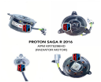 | PROTON SAGA R 2016 RADIATOR MOTOR

序号 ITEM NO. | 编号 SKU | 图片 PIC | OEM | 适用车型 CAR TYPE
127 | FB18164 | 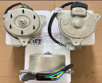 | 265000-0081 | Suzuki Ertiga | L
128 | FB18164A | 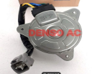 | 265000-0260
129 | FB18190 | 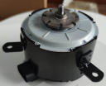 | 92191945 | GM
130 | FB18191 |  | 05137715AA

序号 ITEM NO. | 编号 SKU | 图片 PIC | OEM | 适用车型 CAR TYPE
1 | FB-19001 | 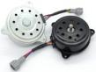 | 21487-1HC0B | NISSAN  MARCH/ARUM/ALMERA | 4 Wire
2 | FB-19002 | 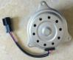 | 21487-3AU1C | NISSAN  Almera2PIN风扇 电机散热器/冷凝器 | 2Wire
3 | FB-19003 | 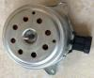 | 21487-JD20A | AUDI A6 | 2Wire

序号 ITEM NO. | 编号 SKU | 图片 PIC | OEM | 适用车型 CAR TYPE
1 |  | 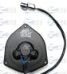 | 065000-7121 | 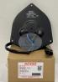 | L
2 |  | 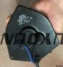 | 065000-2271 |  | M
3 |  | 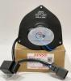 | 38616-PWA-A01 |  | M
4 |  | 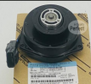 | 16363-74200 | 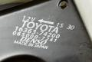 | M
6 |  | 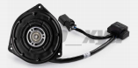 | 38616-PWA-J01 |  | M
7 |  | 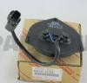 | 88550-12160
8 |  | 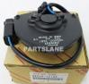 | 88550-12120
 |  | 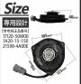 | 17120-50M00 |  | M

9 |  | 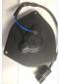 | 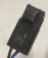 | 16363-74200 |  | L
10 |  |  |  | 065000-2061 |  | M
11 |  | 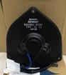 |  | 065000-3330 |  | M
12 |  | 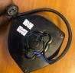 |  | 65000-3391 |  | M

